談參

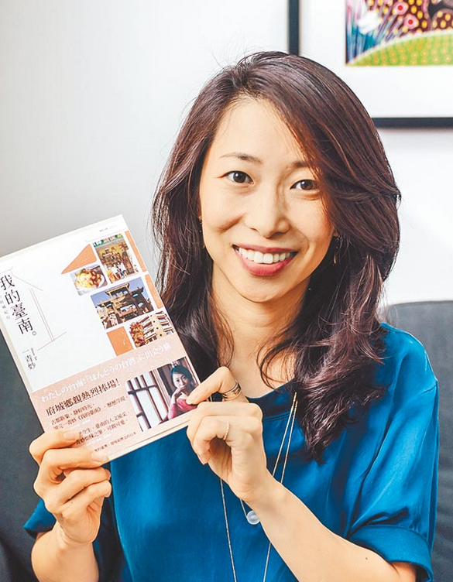
- 作者介紹
一青妙(Hitoto Tae)
1970年9月24日出生於台灣台北市，是日本的牙醫、舞台劇演員、作家。

- 家庭背景：
父親是顏惠民，出身基隆顏家，經營基隆九份金礦。母親為一青和枝，生於日本石川縣。一青妙在台灣出生，之後隨父母至日本定居，一青妙父親早逝，一青妙在父親過世後便與其妹一青窈改從母姓。

- 作品：
- 2012.01在日本發行「私の箱子」
- 2013.03發行中譯版本「我的箱子」
- 2013.06在日本發行「ママ、ごはんまだ？」
- 2014.03發行中譯版本「日本媽媽的臺菜物語」
- 2014.08在日本發行「私の台南」
- 2015.06發行中譯版本「我的台南」

- 於台灣辦理活動:
- 104.6.25 台南誠品辦理「我的台南」簽書會，市長親臨會場，郭國文議員也到場參加。
- 104.6.28 於台北松菸誠品辦理「我的台南」新書分享會。

- 於國外辦理相關講座
  - 103.03.29讀賣新聞中心主講「我的另一個台灣身份」
  - 103.08.31讀賣文化中心主講「我的台南」
  - 103.9.15於東京千代田的日本媒體中心辦理《わたしの台南（我的臺南）》新書發表會，市長出席擔任特別嘉賓。
  - 103.11.30富山縣主講台灣觀光魅力都市-台南
  - 103.12.13日台關係研究會主講「我的台南-最有台灣味的地方」
  - 104.1.12台灣日本人會主講「台南及我的另一個台灣身份」
  - 104.1.22 Salon de21主講「我的台南」
  - 104.2.15 石川縣能登町主講「我和台灣及石川」
  - 104.07.16夏冬會主講「我的台南」
  - 104.07.26新潮社主講「台灣環島及台南的魅力」

- 網路專欄
- 2015 8/15 朝日新聞中文網専欄「第二個爸爸」
http://asahichinese.com/article/opinion/AJ201508150007
- 2015 6.2 張瑞昌專欄－顏妙的台日人生
http://www.chinatimes.com/newspapers/20150602000588-260109
- 2015 4.20nippon.com「移居臺南的個性派日本人」
http://www.nippon.com/hk/column/g00263/

- 平面雜誌媒體專訪
- 光文社「Story」2014年7月號専訪•一青妙「我的臺南」
- 新潮社「新潮45」2014年 10月號専訪•一青妙「我的臺南」

